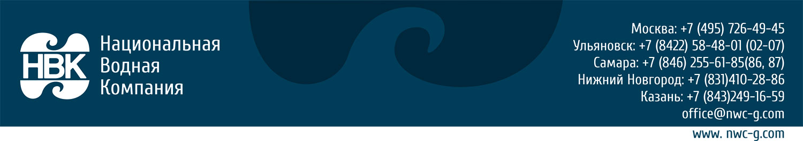

ОПРОСНЫЙ ЛИСТ ДЛЯ РАСЧЕТА СТОИМОСТИ ОБСЛУЖИВАНИЯ ОЧИСТНЫХ СООРУЖЕНИЙ

Объект:
Адрес объекта:
Заказчик:
Контактное лицо:
Телефон/факс/e-mail:
Производительность очистных сооружений (л/с)
Вид, марка и модель очистных сооружений
Очищаемая среда
Хозяйственно – бытовые стоки |  | Поверхностные стоки |  |  | Промышленные стоки
Геометрические размеры очистных сооружений
Год постройки очистных сооружений
Возможность отключения подачи стока на очистные сооружения

Вид и периодичность работ по обслуживанию очистных сооружений (из паспортов очистных сооружений и также свои пожелания)
Вид работ | Периодичность | Дата последнего проведения

Сведения о проведенных ремонтных работах очистных сооружений
Вид работ | Вид ремонтируемого оборудования | Дата последнего ремонта

Дополнительные сведения:_________________________________________________________________________________________________________________________________________________________________________________________________________________________________________________________________________________________________________________________________________________________________________________

Напоминаем, что полнота заполненных вводных данных напрямую влияет на предварительный расчет стоимости обслуживания ваших сооружений.

